[一张图像反复使用四次？华中科技大学同济医学院生物化学与分子生物学系黄波团队图像滥用](https://mp.weixin.qq.com/s?__biz=Mzk3NTEwMTE3OA==&mid=2247485865&idx=1&sn=1d9159cb3432c0d58a54e6f9dc001285)

[学术荟萃](javascript:void(0);)2025-04-16 07:14:00山东

**Part.1**



**论文简介**

**标题：Switch of glycolysis to gluconeogenesis by dexamethasone for treatment of hepatocarcinoma**

**日期：**2013年10月22日

**单位与作者：**华中科技大学同济医学院生物化学与分子生物学系 Ruihua Ma、Bo Huang(通讯作者 音译 黄波)

**期刊：*Nature Communications***

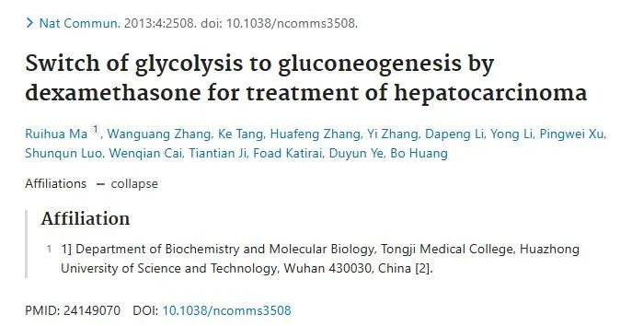

**Part.2**



**图像重复问题**

**#1 图2中不同条件使用相同的图像。**

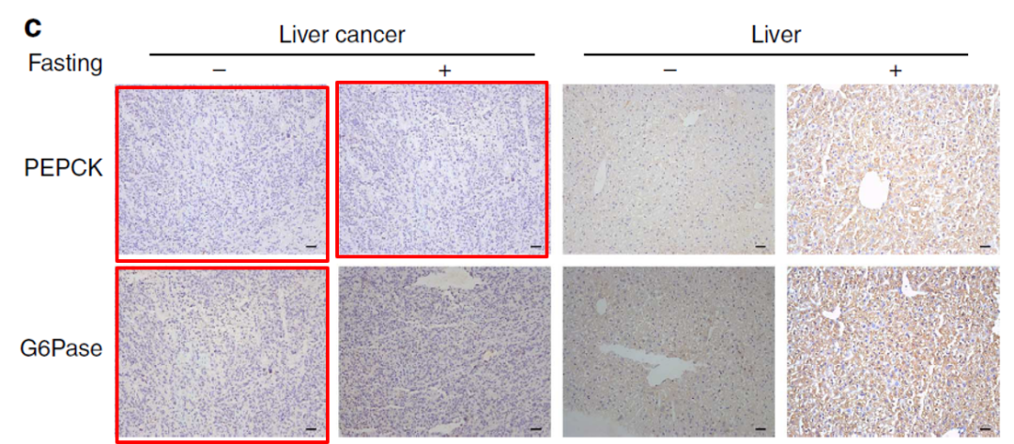

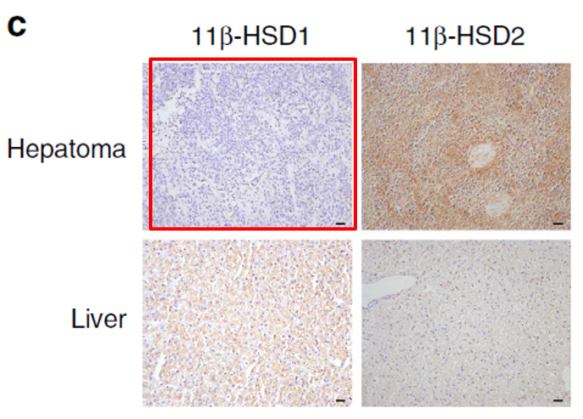

**基金支持：**

* 国家基础研究发展计划（2012CB932500）
* 中国杰出青年科学基金（81225021）

**参考信息：**

https://www.nature.com/articles/ncomms3508

https://pubpeer.com/publications/E6463B7793914C6C09EB2D043A5F65